Федеральное государственное бюджетное образовательное
учреждение высшего образования
«Национальный исследовательский университет «МЭИ»

Институт: | ИТАЭ | Кафедра: | Инженерной теплофизики
Направление подготовки: |  | 14.03.01 Ядерная энергетика и теплофизика

ОТЧЕТ по практике

Наименование практики: | Производственная практика: научно-исследовательская работа

Тема:

СТУДЕНТ

 | / Сафонов А.А. /
(подпись ) | (Фамилия и инициалы)

Группа | ТФ-15-22
 | (номер учебной группы)

ПРОМЕЖУТОЧНАЯ АТТЕСТАЦИЯ ПО ПРАКТИКЕ
(отлично, хорошо, удовлетворительно, неудовлетворительно,
зачтено, не зачтено)

 | / /
(подпись ) | (Фамилия и инициалы члена комиссии)

 | / /
(подпись ) | (Фамилия и инициалы члена комиссии)

Москва
2025

Оглавление
1. Введение 3
2. Расчет гидродинамических характеристик дисперсно-кольцевых потоков 5
2.1. Математическое описание для кольцевого потока 5
3. Результаты расчета и сравнение с экспериментальными данными 9
3.1. Экспериментальные данные 9
3.2. Результаты расчетов 10
Выводы: Ошибка! Закладка не определена.

Введение
Кольцевые двухфазные потоки – это распространенный тип двухфазных течений, встречающийся в различных промышленных и энергетических установках, таких как ядерные реакторы, холодильные установки, а также при транспортировке газа. Актуальность исследования процессов гидродинамики и тепломассообмена в дисперсно-кольцевых двухфазных потоках обусловлена широким применением таких систем в различных отраслях промышленности, включая нефтегазовую, химическую и энергетическую. Понимание этих процессов имеет ключевое значение для оптимизации технологических процессов, повышения эффективности оборудования и снижения энергетических затрат.
Расчет различных характеристик двухфазных потоков является очень сложной задачей. Математическое описание должно быть дополнено условиями совместности на границе раздела фаз, форма и положение в пространстве которой в общем случае не известна. Возможным путем решения данной проблемы является использование различных приближенных моделей [1]. Одной из таких моделей является модель раздельного течения, соответствующая дисперсно-кольцевому режиму течения двухфазного потока.
При дисперсно-кольцевом режиме течения двухфазной смеси на стенке канала движется жидкая пленка, а в центре канала – потока газа или пара. При расчете характеристик двухфазного потока необходима информация о таких параметрах, как скорость жидкости на поверхности пенки, касательное напряжение на межфазной границе и др. Кроме того, поверхность жидкой пленки имеет волновую структуру, что приводит к срыву капель с гребней волн и их унос в ядро потока. Обратный процесс осаждения капель из ядра на пленку также усложняет математическое описание данного процесса. Для расчета указанных величин часто используют эмпирические или полуэмпирические модели, которые справедливы для определённого диапазона режимных параметров, а также применимы лишь для конкретных жидкостей. Использование физически обоснованных моделей для расчета характеристик двухфазных потоков является более предпочтительным.
Цели работы:
- Разработать универсальную программу для расчета гидравлических характеристик дисперсно-кольцевых двухфазных потоков в вертикальных и горизонтальных каналах на основе методики, рассмотренной в [1]. Предусмотреть в программе возможность сравнения с экспериментальными данными и обработку полученных результатов.
- Для экспериментальных данных [2] провести расчет градиента давления при различных приведенных давлениях и массовых скоростях смеси.
- Оценить полученные результаты. Сделать выводы о границах применимости предлагаемой методики.

Расчет гидродинамических характеристик дисперсно-кольцевых потоков

Математическое описание для кольцевого потока
Для идеализированного кольцевого потока, в котором не учитывается расход жидкости в форме капель, диспергированных в газовом ядре, легко построить замкнутое одномерное математическое описание. В случае вертикального подъемного течения не возникает и проблема неоднородности в распределении толщины пленки по периметру, практически исключающая возможность строгого моделирования горизонтальных кольцевых течений. На рисунке 2.1 представлена схема кольцевого подъемного течения [1].
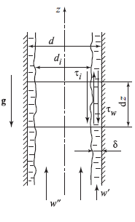
Рис. 2.1. Схема кольцевого подъемного течения
Уравнения сохранения импульса для обеих фаз:
$-\frac{dp^{''}}{dz}=\frac{4τ_{i}}{d_{i}}+ρ"$g (1)
$-\frac{dp^{'}}{dz}$= $\frac{4dτ_{c}}{\left(d^{2}-d_{i}^{2}\right)}-$ $\frac{4d_{i}τ_{c}}{\left(d^{2}-d_{i}^{2}\right)}+$ $ρ^{'}$g, (2)
где $τ_{i}$ - касательное напряжение на межфазной поверхности, $τ_{с}$ - касательное напряжения на стенке.
Учитывая, что для обычных труб всегда l >> d, поперечный градиент давления отсутствует, тогда:
$\frac{dp^{''}}{dz}$ = $\frac{dp^{'}}{dz}$ = $\frac{dp}{dz}$
Приравняв уравнения (1) и (2), выразим касательное напряжение на межфазной поверхности:
$τ_{i}= \frac{τ_{c}d_{i}}{d}+\frac{Δρgd_{i}δ(1-\frac{δ}{d})}{d}$. (3)

Входные данные для расчета:
- теплофизические свойства вещества,
- диаметр канала (d),
- температура и давление вещества (p, T),
- массовая скорость смеси (w₀⸱ρ'),
- массовое расходное паросодержание (x).
Теплофизические свойства веществ были взяты из программы Refprop при задании в ней входных данных смеси (p, T):
- плотность жидкой фазы (ρ'),
- плотность газовой фазы (ρ''),
- динамическая вязкость жидкой фазы (μ'),
- динамическая вязкость газовой фазы (μ'').
Описание процедуры расчетов:
1)Используя входные данные, сразу можем найти:
Общую площадь канала:
s = π ${\left(\frac{d}{2}\right)}^{2}$
Общий массовый расход:
G = (w₀*ρ')*s
Массовые расходы газовой и жидкой фаз:
G' = (1 - x)*G
G'' = x*G
Разность плотностей фаз:
Δρ = ρ' - ρ''
Объемные расходы фаз:
$$\dot{V^{''}}=\frac{G^{″}}{ρ^{″}}$$
$\dot{V^{'}}=G^{'}$/$ρ^{'}$
Приведенные скорости фаз:
${w }_{0}^{″ }$= $\dot{V^{''}}$ ⁄ s
${w }_{0}^{'}$= $\dot{V^{'}}$⁄ s
2)Выразим через δ (средняя толщина жидкой пленки) следующие величины:
Диаметр цилиндра межфазной поверхности:
$$d_{i}=d-2*δ$$
Истинное объемное паросодержание:
𝜑=${\left(\frac{d-2*δ}{d}\right)}^{2}$
Скорости фаз:
w″ = $\frac{{w }_{0}^{″ }*d^{2}}{{\left(d-2*δ\right)}^{2}}$
w′ = $\frac{{w }_{0}^{'}*d^{2}}{4*δ*\left(d-δ\right)}$
3) Для расчета касательного напряжения на стенке $τ_{c}$ было использовано соотношение
$τ_{c}=\frac{ξ_{с}}{8}ρ'{w^{'}}^{2}=\frac{ξ_{с}}{8}(\frac{{w }_{0}^{'}ρ^{'}}{{\left(1-φ\right)}^{2}}$) , (4)
где $ξ_{с}$ – коэффициент гидравлического сопротивления на стенке.
Число Рейнольдса для жидкой пленки ${Re}_{см}^{'}$ определяется как
${Re}_{см}^{'}=\frac{ρ^{'w^{'}l_{0}}}{μ^{'}}$,
где $l_{0}$ – характерный линейный размер. При течении в каналах: $l_{0}=d_{г}=\frac{4F}{Π}$,
$d_{г}$ – гидравлический диаметр, $F$ – площадь поперечного сечения канала, $Π$ – периметр канала. Для жидкой пленки (дисперсно-кольцевой режим):$F=\frac{π\left(d^{2}-d_{i}^{2}\right)}{4}, Π=πd$ – смоченный периметр, тогда
$d_{г}=\frac{4F}{Π}=\frac{4\frac{π\left(d^{2}-d_{i}^{2}\right)}{4}}{πd}=\frac{d^{2}-d_{i}^{2}}{d}=\frac{d^{2}-{\left(d-2δ\right)}^{2}}{d}=\frac{d^{2}-d^{2}+4dδ-4\overset{→0}{\overbrace{δ^{2}}}}{d}=4δ$.
Следовательно,
${Re}_{см}^{'}=\frac{ρ^{'}w^{'}δ}{μ^{'}}=\frac{ρ^{'}w_{0}^{'}δ}{4\left(\frac{δ}{d}\right)\left(1-\frac{δ}{d}\right)μ^{'}}=\frac{ρ^{'}w_{0}^{'}d}{μ^{'}}={Re}_{0}^{'}$,
где ${Re}_{0}^{'}$ - число Рейнольдса при течении однофазной жидкости в трубе диаметром d. Таким образом, коэффициент гидравлического сопротивления $ξ_{с}$ определяется по формулам:
при ${Re}_{0}^{'}≤2000$:
$$ξ_{с}=\frac{64}{{Re}_{0}^{'}}$$
при ${Re}_{0}^{'}>2000:$
$ξ_{с}={\left(1.82*lg{Re}_{0}^{'}-1.64\right)}^{-2}$.
4) Касательное напряжение на межфазной поверхности $τ_{i}$ определяется по скорости газа w″, отсчитанной от скорости жидкости на поверхности пленки $w_{δ}^{'}$ (на данном этапе работы скорость $w_{δ}^{'}$ в расчетах не учитывалась):
$τ_{i}= \frac{ξ_{i}}{8}ρ^{''}{\text{(}{\text{w}}^{''}-w_{δ}^{'})}^{2}$. (5)
Коэффициент межфазного терния рассчитывали по модели Уоллиса [3]:
$ξ_{i}=ξ_{0}(1+{24\left(\frac{ρ^{'}}{ρ^{''}}\right)}^{\frac{1}{3}}\frac{δ}{d})$ (6)
5) Подставим в уравнение (3) полученные формулы для касательного напряжения на стенке (4) и на межфазной границе (5) и решим полученное уравнение относительно толщины пленки $δ$.
6) Вычислим градиент давления по формуле:
$\frac{dp}{dz}=\frac{4τ_{i}}{d_{i}}$ (7)
Для горизонтальных каналов массовые силы в уравнениях (1), (2) принимались равными нулю.

Результаты расчета и сравнение с экспериментальными данными

Экспериментальные данные
Для проверки работоспособности методики и точности экспериментальных данных было проведено сравнение с результатами, полученными в рамках исследования [2]. В работе изучались теплообмен и градиент давления при двухфазном течении CO₂ в горизонтальном канале с внутренним диаметром 1,42 мм и длиной 0,3 м. Эксперименты проводились в диапазоне массовой скорости 300–600 кг/м²·с, теплового потока 7,5–29,8 кВт/м² и температуры насыщения от –40 до 0 °C (приведённое давление 0,136–0,472).
Экспериментальная установка представляла собой замкнутый контур CO₂, разделённый на тёплую и холодную части. Холодная часть размещалась в вакуумной камере с давлением 0.001 Па и многослойной изоляцией. В качестве источника холода использовался импульсный трубчатый холодильник (PTR), обеспечивающий температуру от –60 до –10 °C. Конденсатор состоял из двух резервуаров: верхний — для сжижения CO₂, нижний — для переохлаждения. Испытательная секция (изготавливалась из нержавеющей стали с внутренним диаметром, соответствующим проектируемым трубкам теплообменника CMS. Длина секции составляла 300 мм, из которых 150 мм были обогреваемыми. Нагревательная проволока равномерно наматывалась на трубку для создания теплового потока до 29,8 кВт/м². Для измерения температуры стенки использовались три датчика PT-100, установленных через медные держатели. Температура жидкости определялась двумя датчиками, расположенными на расстоянии 35 мм от начала и конца нагреваемой зоны. Тепловое сопротивление держателей датчиков $R_{eff}$ оценивалось по данным для однофазного режима с использованием модели Гнилинского.
База данных, содержащая около 2000 экспериментальных точек, использовалась для анализа влияния теплового потока, массовой скорости и температуры насыщения на теплообмен и градиент давления.

Результаты расчетов
На рисунках 3.1 – 3.4 представлено сравнение результатов расчета по модели кольцевого течения с экспериментальными данными [2] для температуры T = -10 С° (приведенное давление Pred = 0.359) и различных массовых скоростей в диапазоне G = 300 ÷ 600 кг/ м²с.
Модель удовлетворительно описывает экспериментальные точки при низких паросодержаниях. Однако с ростом паросодержания расчетный градиент давления становится ниже экспериментального. На графиках отмечено пороговое значение, после которого истинное объемное паросодержание достигает 0.7. При значениях, ниже 0.7, режим течения может отличаться от кольцевого.
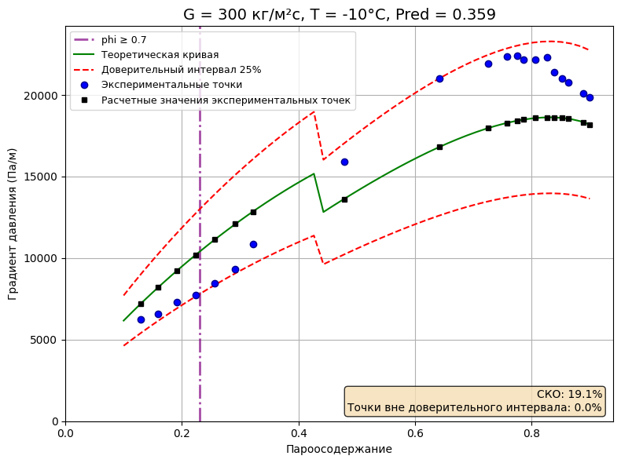
Рис.3.1. Зависимость градиента давления от паросодержания при
T = -10 С°, G = 300 кг/ м²с, Pred = 0.359.

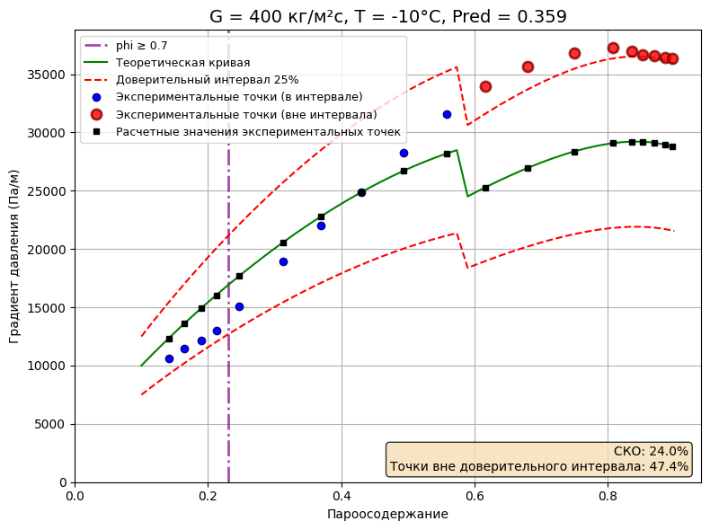
Рис.3.2. Зависимость градиента давления от паросодержания при
T = -10 С°, G = 400 кг/ м²с, Pred = 0.359.
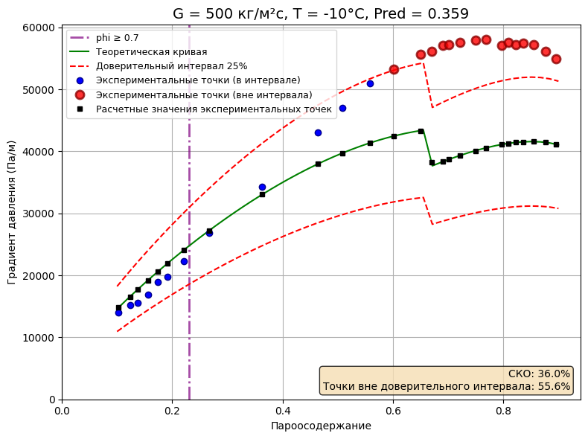
Рис.3.3. Зависимость градиента давления от паросодержания при
T = -10 С°, G = 500 кг/ м²с, Pred = 0.359.

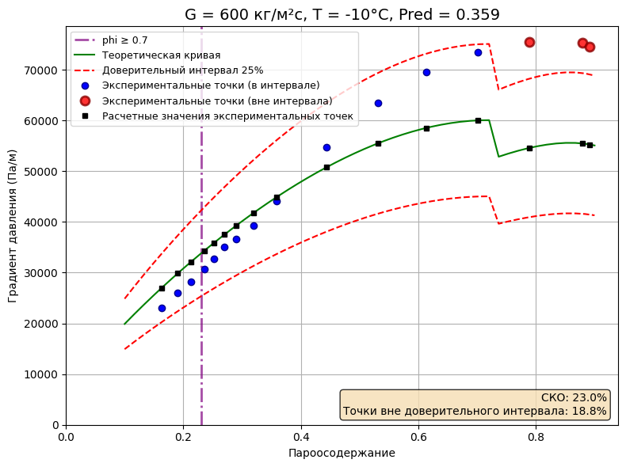
Рис.3.4. Зависимость градиента давления от паросодержания при
T = -10 С°, G = 600 кг/ м²с, Pred = 0.359.

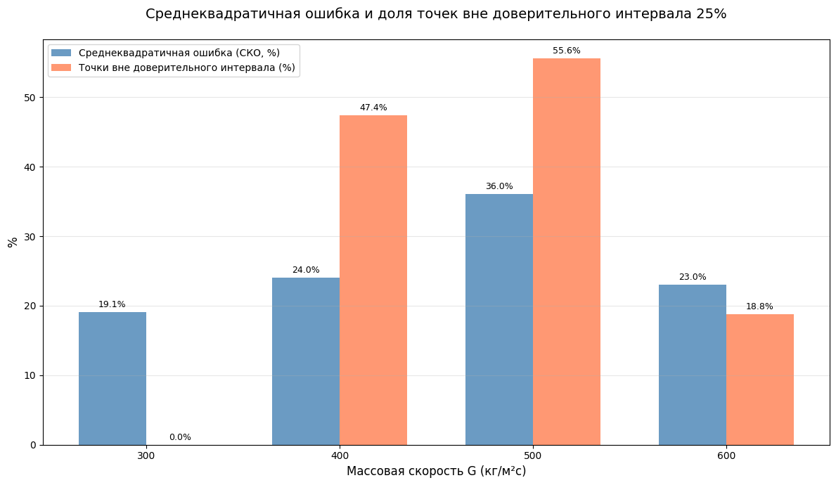
Рис.3.5. Сравнительная диаграмма для результатов расчета при постоянной температуре T = -10 С°.

На рисунках 3.6 – 3.11 представлено сравнение результатов расчета по модели кольцевого течения с экспериментальными данными [2] для диапазона температур T = -10 С° ÷ -40 С° (приведенное давление Pred = 0.136 ° ÷ 0.472) и постоянной массовой скорости G = 300 кг/ м²с.
Модель удовлетворительно описывает экспериментальные точки при низких паросодержаниях. Однако с ростом паросодержания расчетный градиент давления становится ниже экспериментального. Также при понижении температуры модель дает большее расхождение с результатами эксперимента. На графиках отмечено пороговое значение, после которого истинное объемное паросодержание достигает 0.7.
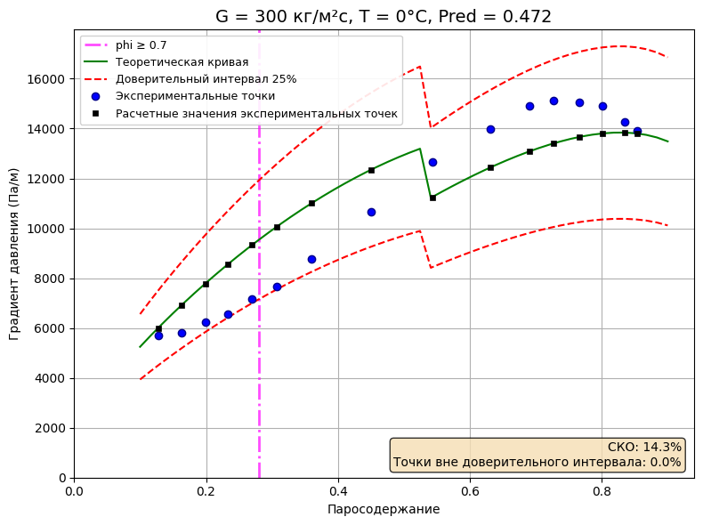
Рис.3.6. Зависимость градиента давления от паросодержания при
T = 0 С°, G = 300 кг/ м²с, Pred = 0.472.

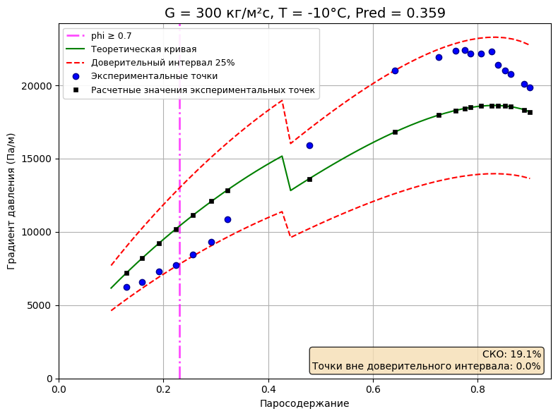
Рис.3.7. Зависимость градиента давления от паросодержания при
T = -10 С°, G = 300 кг/ м²с, Pred = 0.359.
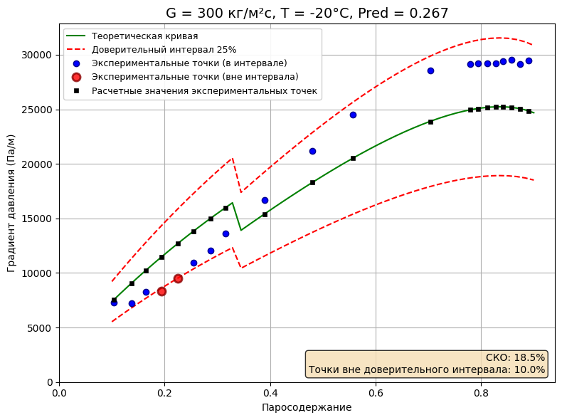
Рис.3.8. Зависимость градиента давления от паросодержания при
T = -20 С°, G = 300 кг/ м²с, Pred = 0.267.

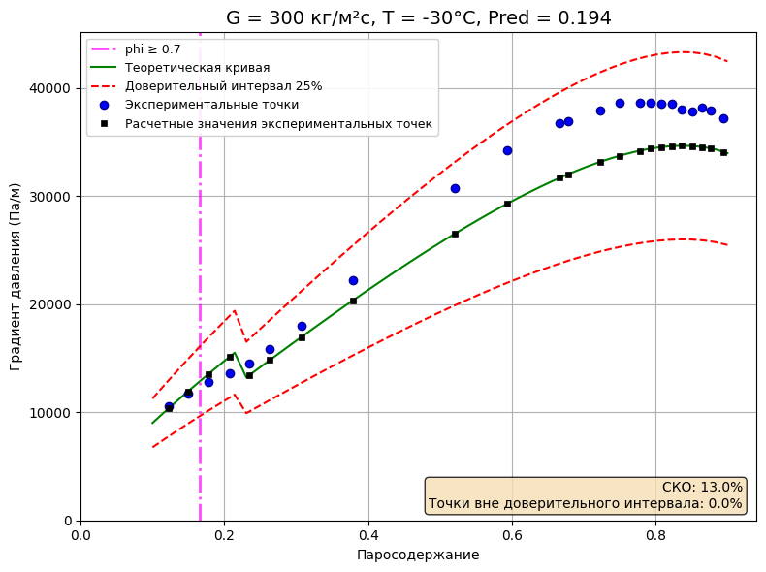
Рис.3.9. Зависимость градиента давления от паросодержания при
T = -30 С°, G = 300 кг/ м²с, Pred = 0.194.
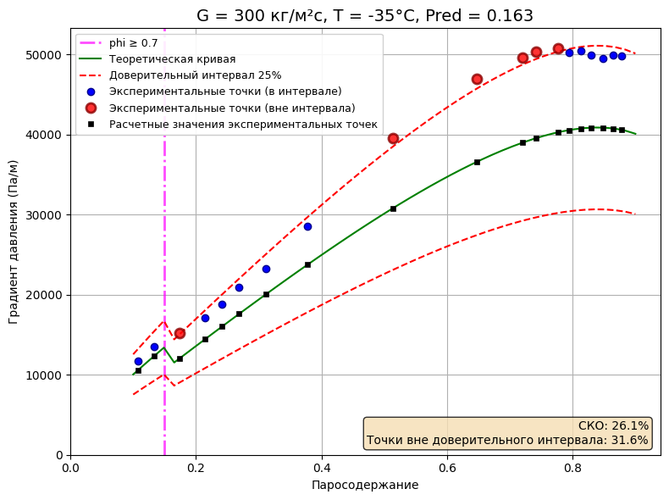
Рис.3.10. Зависимость градиента давления от паросодержания при
T = -35 С°, G = 300 кг/ м²с, Pred = 0.163.
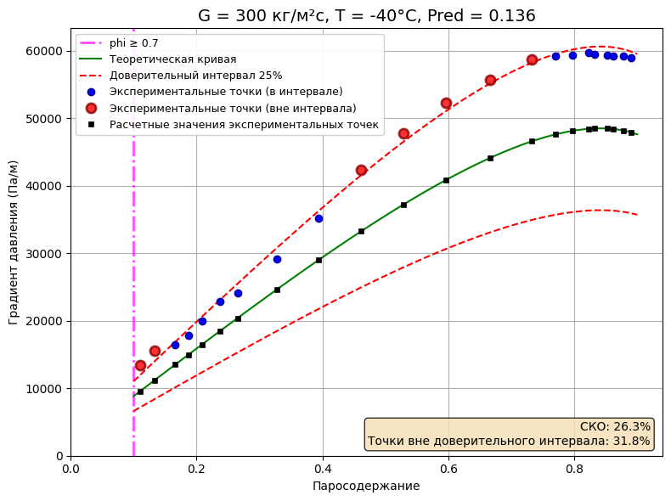
Рис.3.11. Зависимость градиента давления от паросодержания при
T = -40 С°, G = 300 кг/ м²с, Pred = 0.136.
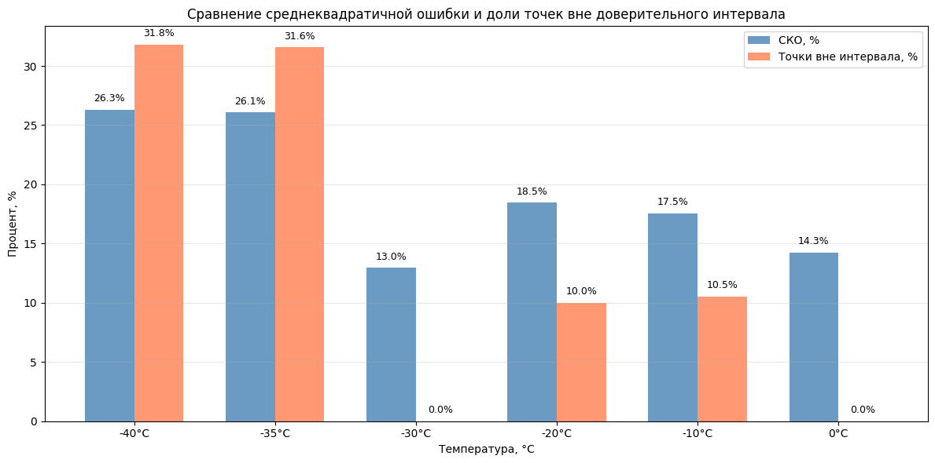
Рис.3.12. Сравнительная диаграмма для результатов расчета при постоянной массовой скорости G = 300 кг/ м²с.

Заключение
По итогам проведенной научно-исследовательской работы можно сделать следующие выводы:
1. Была написана универсальная программа для расчета гидродинамики дисперсно-кольцевых потоков в вертикальных и горизонтальных каналах на языке Python. Она реализует заданную методику, позволяет сравнивать результаты с экспериментами и обрабатывать данные.
2. Для заданного массива экспериментальных данных из [2] выполнен расчет градиента давления. Полученные результаты расчета, а также значения экспериментальных точек в численном виде представлены в приложении.
3. Сравнение с экспериментом показало, что модель адекватно описывает опытные данные (градиент давления до ~20-30 кПа/м) в области низких паросодержаний (примерно до x=0.5-0.6). Однако при высоких паросодержаниях (x>0.5-0.6), когда экспериментальный градиент давления достигает 30-50 кПа/м и выше, рассчитанные значения систематически занижаются на 20-50%. Наибольшие расхождения наблюдаются при низких температурах насыщения (близких к T=-40°C, Pred≈0.136) и высоких массовых скоростях. Отклонение результатов расчет от эксперимента может быть связано с тем, что модель относится к адиабатным условиям, а эксперименты проводились при обогреве. Также модель не учитывает неравномерность распределения толщины пленки по периметры трубы в горизонтальном канале. Таким образом, границы применимости методики ограничены областью умеренных паросодержаний и средних приведенных давлений.

Список используемой литературы
1. Механика двухфазных систем: учебное пособие для вузов / Д.А. Лабунцов, В.В. Ягов. — М.: Издательский дом МЭИ, 2016.
2. Investigation of heat transfer and pressure drop of CO2 two-phase flow in a horizontal minichannel J. Wua, T. Koettiga, Ch. Franke b, D. Helmer a, T. Eisel a, F. Hauga, J. Bremera, International Journal of Heat and Mass Transfer 54 (2011)
3. Hewitt G.F., Whalley P.B. The correlation of liquid entrained fraction and entrainment rate in annular twophase flow: UKAEA Report AERE-9187, 1978
.

